通州区兴仁镇太平路东侧、兴仁横河南侧地块土壤污染状况调查报告

委托单位：南通市通州区兴仁镇人民政府
报告出具单位：南京国环科技股份有限公司
二〇二五年六月

摘 要
根据业主单位委托合同，本次调查地块为通州区兴仁镇太平路东侧、跃进路南侧地块，位于通州区兴仁镇孙家桥村二组，四至范围：东至兴石河，南至创业西路（规划），西至太平路（规划），北至兴仁横河，面积约117737m2。根据南通市通州区兴仁镇（TZ08、TZ10单元）详细规划，该地块规划用地性质为商住混合用地和15分钟社区生活圈综合公共服务设施用地，商住混合用地属于住宅，15分钟社区生活圈综合公共服务设施用地属于公共管理与公共服务用地。
根据《中华人民共和国土壤污染防治法》，用途变更为住宅、公共管理与公共服务用地的，变更前应当按照规定进行土壤污染状况调查。根据南通市通州区兴仁镇（TZ08、TZ10单元）详细规划，该地块规划用地性质为商住混合用地和15分钟社区生活圈综合公共服务设施用地，商住混合用地属于住宅，15分钟社区生活圈综合公共服务设施用地属于公共管理与公共服务用地，故通州区兴仁镇人民政府委托南京国环科技股份有限公司对太平路东侧、跃进路南侧地块开展土壤污染状况调查工作。
通过现场踏勘、调查访问、收集地块现状和历史资料可知，本地块内及周边存在企业生产活动，存在潜在污染源，特征污染物包括pH、耗氧量、色度、氨氮、总磷、铁、铜、锰、锌、铬、镍、钡、钛、钒、锑、苯、二甲苯、苯乙烯、苯胺类、甲醛、环氧乙烷、石油烃（C₁₀-C₄₀）、环氧树脂、醇酸树脂、聚酰胺树脂、聚氨脂、醋酸丁酯、酚醛树脂、聚丙烯酸钠、聚酯树脂、丙烯酸树脂、聚酯树脂、丁醇、丙三醇、乙二醇、乙二醇乙醚、二丙二醇甲醚、二乙二醇乙醚、乙醇、异丙醇、丁酯、乙酯、正丙酯。为初步了解本次调查地块土壤环境状况，本次现场踏勘采用XRF和PID快速检测设备对地块土壤进行了现场检测。根据检测结果，地块内土壤样品中重金属和PID快检数据无异常，且与对照点相比没有明显差异。
考虑到本次调查地块内及周边存在潜在污染源，为进一步明确本地块区域土壤及地下水是否受到污染，需对该地块进一步采样检测分析，应开展土壤和地下水监测。2025年6月，我单位委托江苏弘业检测技术有限公司开展现场采样、实验室分析工作。
①土壤结论
土壤pH值检出范围为7.02~8.94，整体无酸化或碱化，部分呈轻度碱化。地块内采集的土壤样品污染物汞、砷、铜、镍、镉、铅、钒、锑和石油烃（C10-C40）检出值均低于《土壤环境质量 建设用地土壤污染风险管控标准（试行）》（GB 36600-2018）第一类用地筛选值，总氟化物检出值低于《建设用地土壤污染风险筛选值》（DB 32/T 4712-2024）中的第一类用地筛选值，铬、锰、锌和钡检出值低于《建设用地土壤污染风险筛选值和管制值》（DB 4403/T67-2020）中的第一类用地筛选值，钛检出值低于《污染场地风险评估电子表格计算值》计算的第一类用地风险控制值。
②地下水结论
地块内采集的地下水样品pH值、色度、氨氮、耗氧量、锰、铝、钡、砷、锑、氟化物、氯化物、硫酸盐、硝酸盐（以N计）和亚硝酸盐（以N计）检出浓度均不超过《地下水质量标准》（GB/T 14848-2017）Ⅳ类标准，（C₁₀-C₄₀）检出浓度均不超过《上海市建设用地地下水污染风险管控筛选值补充指标》中第一类用地筛选值。总磷无地下水评价标准，地块内地下水样品总磷检出浓度与对照点浓度无明显差异。
③地块邻近地表水结论
地块邻近的兴仁横河采集的2个地表水样品pH值、总磷、氨氮、高锰酸盐指数、铜、砷和氟化物检出浓度均不超过《地表水环境质量标准》（GB3838-2002）Ⅳ类标准，氯化物、硫酸盐、硝酸盐（以N计）、铁和锰检出浓度均不超过《地表水环境质量标准》（GB3838-2002）中表2集中式生活饮用水地表水源地补充项目标准限值，锑和钡检出浓度均不超过《地表水环境质量标准》（GB3838-2002）中表3集中式生活饮用水地表水源地特定项目标准限值，色度和亚硝酸盐（以N计）检出浓度均不超过《地下水质量标准》（GB/T 14848-2017）Ⅳ类标准，石油烃（C₁₀-C₄₀）检出浓度均不超过《上海市建设用地地下水污染风险管控筛选值补充指标》中第一类用地筛选值。
地块邻近的兴石河采集的3个地表水样品pH值、总磷、氨氮、高锰酸盐指数、铜、砷和氟化物检出浓度均不超过《地表水环境质量标准》（GB3838-2002）Ш类标准，氯化物、硫酸盐和硝酸盐（以N计）检出浓度均不超过《地表水环境质量标准》（GB3838-2002）中表2集中式生活饮用水地表水源地补充项目标准限值，锑和钡检出浓度均不超过《地表水环境质量标准》（GB3838-2002）中表3集中式生活饮用水地表水源地特定项目标准限值，色度和亚硝酸盐（以N计）检出浓度均不超过《地下水质量标准》（GB/T 14848-2017）Ш类标准，石油烃（C₁₀-C₄₀）检出浓度均不超过《上海市建设用地地下水污染风险管控筛选值补充指标》中第一类用地筛选值。
④地块邻近地表水底泥结论
地块相邻地表水底泥样品污染物汞、砷、锑、铜、镍、铅、镉、钒和石油烃（C₁₀-C₄₀）检出值均低于《土壤环境质量 建设用地土壤污染风险管控标准（试行）》（GB 36600-2018）第一类用地筛选值，总氟化物检出值低于《建设用地土壤污染风险筛选值》（DB 32/T 4712-2024）中的第一类用地筛选值，锌、铬、锰和钡检出值低于《建设用地土壤污染风险筛选值和管制值》（DB 4403/T67-2020）中的第一类用地筛选值，钛检出值低于《污染场地风险评估电子表格计算值》计算的第一类用地风险控制值。
综上，本次调查地块不属于污染地块，土壤环境质量满足后续规划用地要求。

- 地块概况
  - 调查范围
本次调查范围为通州区兴仁镇太平路东侧、兴仁横河南侧地块，位于南通市通州区兴仁镇，四至范围：东至兴石河，南至创业西路（规划），西至太平路（规划），北至兴仁横河，面积约117737m²，具体位置如下图1.1-1，地块调查范围见图1.1-2，具体拐点坐标见表1.1-1。本次调查地块的拐点坐标来自南通市通州区兴仁镇人民政府会提供的调查范围矢量文件。
表1.1-1调查场地拐点坐标
拐点 | X | Y
J1 | 3547883.6637 | 40588551.8095
J2 | 3547806.3937 | 40588552.7075
J3 | 3547805.2341 | 40588552.7209
J4 | 3547792.8441 | 40588552.8649
J5 | 3547788.9601 | 40588552.9101
J6 | 3547782.0951 | 40588552.7271
J7 | 3547774.3815 | 40588553.8187
J8 | 3547773.8727 | 40588553.8907
J9 | 3547771.4731 | 40588554.2303
J10 | 3547763.9639 | 40588555.2931
J11 | 3547763.7291 | 40588552.5677
J12 | 3547756.5921 | 40588553.1783
J13 | 3547753.5001 | 40588511.3176
J14 | 3547753.1564 | 40588506.8964
J15 | 3547752.0091 | 40588491.1192
J16 | 3547751.1853 | 40588480.1127
J17 | 3547749.4535 | 40588456.5402
J18 | 3547749.0707 | 40588450.9802
J19 | 3547747.1397 | 40588422.9369
J20 | 3547743.9893 | 40588376.9299
J21 | 3547742.2494 | 40588377.0010
J22 | 3547740.0470 | 40588348.9085
J23 | 3547755.9879 | 40588347.7877
J24 | 3547756.0659 | 40588345.7677
J25 | 3547756.4127 | 40588343.7543
J26 | 3547757.2239 | 40588341.9093
J27 | 3547758.1529 | 40588340.1287
J28 | 3547759.5935 | 40588338.6517
J29 | 3547761.1539 | 40588337.3667
J30 | 3547762.8209 | 40588336.3179
J31 | 3547764.8053 | 40588335.6655
J32 | 3547766.7929 | 40588335.2977
J33 | 3547768.8141 | 40588335.2685
J34 | 3547772.1837 | 40588335.5047
J35 | 3547771.7941 | 40588341.0669
J36 | 3547772.8229 | 40588340.3089
J37 | 3547776.2957 | 40588338.5087
J38 | 3547780.0067 | 40588337.2723
J39 | 3547780.9233 | 40588337.1197
J40 | 3547783.8651 | 40588336.6301
J41 | 3547787.7765 | 40588336.5975
J42 | 3547798.0703 | 40588337.3187
J43 | 3547835.9011 | 40588339.8362
J44 | 3547837.8627 | 40588339.9352
J45 | 3547839.8772 | 40588340.0066
J46 | 3547841.8727 | 40588340.0510
J47 | 3547843.8993 | 40588340.0741
J48 | 3547845.0325 | 40588340.0763
J49 | 3547845.9059 | 40588340.0781
J50 | 3547847.8839 | 40588340.0682
J51 | 3547849.9203 | 40588340.0471
J52 | 3547851.9340 | 40588340.0195
J53 | 3547853.4707 | 40588339.9967
J54 | 3547854.4773 | 40588339.9817
J55 | 3547855.4839 | 40588339.9673
J56 | 3547856.4903 | 40588339.9539
J57 | 3547857.4967 | 40588339.9421
J58 | 3547858.5027 | 40588339.9321
J59 | 3547859.5087 | 40588339.9247
J60 | 3547860.5145 | 40588339.9205
J61 | 3547861.5201 | 40588339.9195
J62 | 3547862.5255 | 40588339.9225
J63 | 3547863.5307 | 40588339.9301
J64 | 3547864.5353 | 40588339.9427
J65 | 3547865.5397 | 40588339.9605
J66 | 3547866.5439 | 40588339.9843
J67 | 3547867.5475 | 40588340.0145
J68 | 3547868.5507 | 40588340.0517
J69 | 3547869.5537 | 40588340.0963
J70 | 3547870.5411 | 40588340.1479
J71 | 3547870.5561 | 40588340.1487
J72 | 3547926.9827 | 40588343.0303
J73 | 3547929.3089 | 40588343.1243
J74 | 3547929.3677 | 40588343.1266
J75 | 3547983.4519 | 40588345.3129
J76 | 3548022.5649 | 40588346.4778
J77 | 3548036.8619 | 40588346.9037
J78 | 3548039.9421 | 40588346.9955
J79 | 3548042.3865 | 40588347.2569
J80 | 3548079.5087 | 40588348.0227
J81 | 3548081.9861 | 40588347.8583
J82 | 3548112.9057 | 40588348.2807
J83 | 3548114.3379 | 40588348.2955
J84 | 3548115.3437 | 40588348.3059
J85 | 3548115.8469 | 40588348.3111
J86 | 3548116.3505 | 40588348.3161
J87 | 3548117.3583 | 40588348.3257
J88 | 3548118.3671 | 40588348.3349
J89 | 3548119.3771 | 40588348.3437
J90 | 3548119.8823 | 40588348.3479
J91 | 3548120.3879 | 40588348.3519
J92 | 3548121.3510 | 40588348.3595
J93 | 3548122.4129 | 40588348.3667
J94 | 3548123.5061 | 40588348.3739
J95 | 3548124.4421 | 40588348.3787
J96 | 3548125.2559 | 40588348.3829
J97 | 3548126.4753 | 40588348.3877
J98 | 3548126.9841 | 40588348.3893
J99 | 3548128.0025 | 40588348.3925
J100 | 3548129.7680 | 40588348.3946
J101 | 3548131.3205 | 40588348.3940
J102 | 3548132.6784 | 40588348.3913
J103 | 3548134.1688 | 40588348.3859
J104 | 3548135.5463 | 40588348.3784
J105 | 3548137.2169 | 40588348.3661
J106 | 3548138.8650 | 40588348.3501
J107 | 3548140.4185 | 40588348.3313
J108 | 3548141.8277 | 40588348.3111
J109 | 3548143.4272 | 40588348.2845
J110 | 3548144.9571 | 40588348.2549
J111 | 3548146.4681 | 40588348.2216
J112 | 3548148.0099 | 40588348.1835
J113 | 3548149.5712 | 40588348.1403
J114 | 3548151.1927 | 40588348.0905
J115 | 3548152.7737 | 40588348.0364
J116 | 3548154.3042 | 40588347.9795
J117 | 3548155.9255 | 40588347.9132
J118 | 3548157.5245 | 40588347.8423
J119 | 3548159.0048 | 40588347.7711
J120 | 3548176.5165 | 40588346.5329
J121 | 3548193.9353 | 40588344.5677
J122 | 3548211.2569 | 40588341.8775
J123 | 3548228.4513 | 40588338.4667
J124 | 3548245.4883 | 40588334.3415
J125 | 3548246.5041 | 40588334.0759
J126 | 3548247.5215 | 40588333.8157
J127 | 3548248.5401 | 40588333.5601
J128 | 3548249.5601 | 40588333.3091
J129 | 3548250.5813 | 40588333.0615
J130 | 3548251.6037 | 40588332.8175
J131 | 3548252.6269 | 40588332.5763
J132 | 3548253.6511 | 40588332.3373
J133 | 3548254.6761 | 40588332.1003
J134 | 3548255.7019 | 40588331.8647
J135 | 3548256.7283 | 40588331.6299
J136 | 3548257.7551 | 40588331.3957
J137 | 3548258.7823 | 40588331.1613
J138 | 3548260.4025 | 40588330.7910
J139 | 3548262.3930 | 40588330.3315
J140 | 3548264.4168 | 40588329.8557
J141 | 3548266.4966 | 40588329.3537
J142 | 3548268.5631 | 40588328.8373
J143 | 3548270.6002 | 40588328.3076
J144 | 3548272.6233 | 40588327.7564
J145 | 3548274.6611 | 40588327.1720
J146 | 3548276.6685 | 40588326.5631
J147 | 3548278.6885 | 40588325.9124
J148 | 3548280.8800 | 40588325.1600
J149 | 3548296.9715 | 40588318.9925
J150 | 3548301.6283 | 40588316.9897
J151 | 3548310.2631 | 40588313.2759
J152 | 3548312.5313 | 40588312.3003
J153 | 3548318.2387 | 40588309.6209
J154 | 3548319.7619 | 40588308.9057
J155 | 3548322.1959 | 40588307.7631
J156 | 3548339.4863 | 40588520.7455
J157 | 3548339.8557 | 40588525.2951
J158 | 3548340.1129 | 40588528.4635
J159 | 3548338.4559 | 40588528.6617
J160 | 3548336.6649 | 40588528.8761
J161 | 3548333.7175 | 40588529.2287
J162 | 3548330.7465 | 40588529.3551
J163 | 3548330.1543 | 40588529.3803
J164 | 3548311.1983 | 40588530.1869
J165 | 3548304.5971 | 40588530.4677
J166 | 3548285.8663 | 40588531.2647
J167 | 3548266.2739 | 40588532.0985
J168 | 3548263.8533 | 40588532.1065
J169 | 3548253.2689 | 40588532.1413
J170 | 3548222.8479 | 40588532.2413
J171 | 3548194.2219 | 40588532.3353
J172 | 3548184.7101 | 40588531.0201
J173 | 3548180.4985 | 40588530.4923
J174 | 3548132.7499 | 40588536.9243
J175 | 3548110.3497 | 40588539.9417
J176 | 3548099.6679 | 40588540.6179
J177 | 3548079.1919 | 40588541.9139
J178 | 3548067.2157 | 40588542.6719
J179 | 3548034.4859 | 40588544.7435
J180 | 3548023.9595 | 40588545.0951
J181 | 3547985.8381 | 40588546.3681
J182 | 3547961.8685 | 40588547.1685
J183 | 3547958.2301 | 40588547.2901
J184 | 3547952.9155 | 40588547.1071
J185 | 3547902.0901 | 40588550.5583
注：坐标系为2000国家大地坐标系
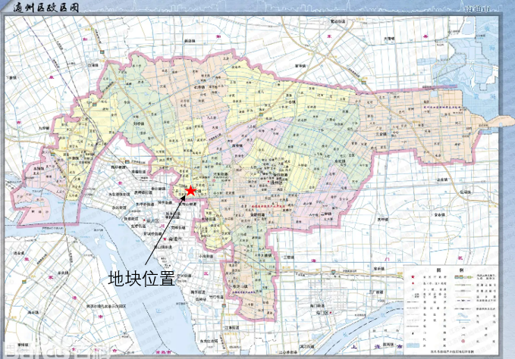
图1.1-1地块具体位置图
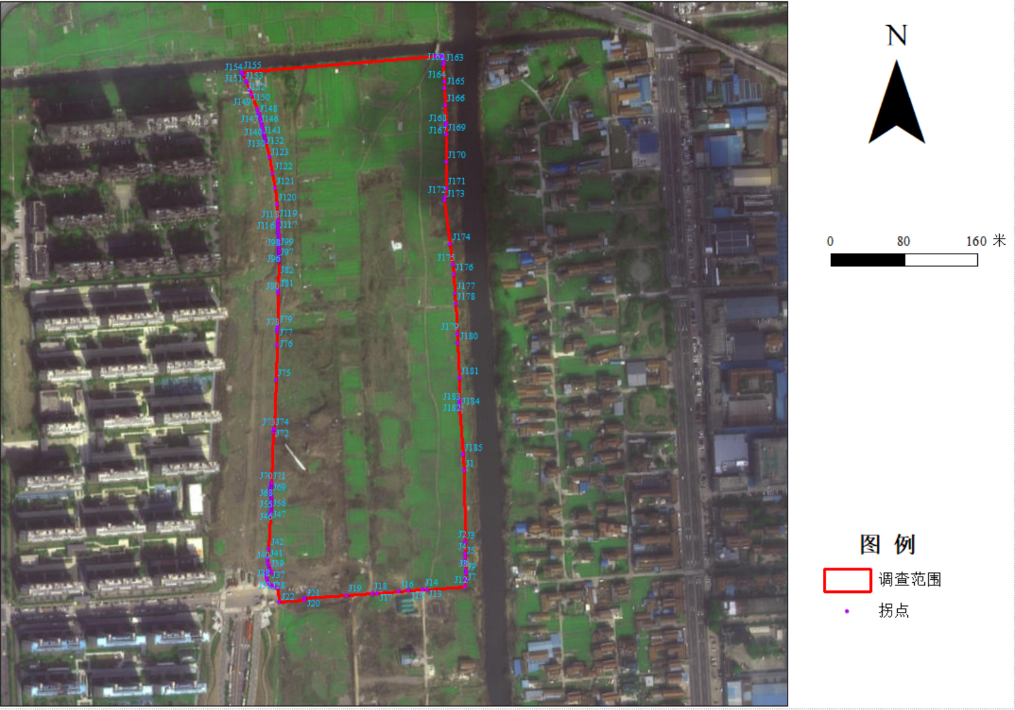
图1.1-2 调查地块范围及拐点图

  - 地块规划
根据《南通市通州区兴仁镇（TZ08、TZ10单元）详细规划》，该地块规划用地性质为商住混合用地和15分钟社区生活圈综合公共服务设施用地，商住混合用地属于住宅，15分钟社区生活圈综合公共服务设施用地属于公共管理与公共服务用地。地块规划图详见图1.2-1。
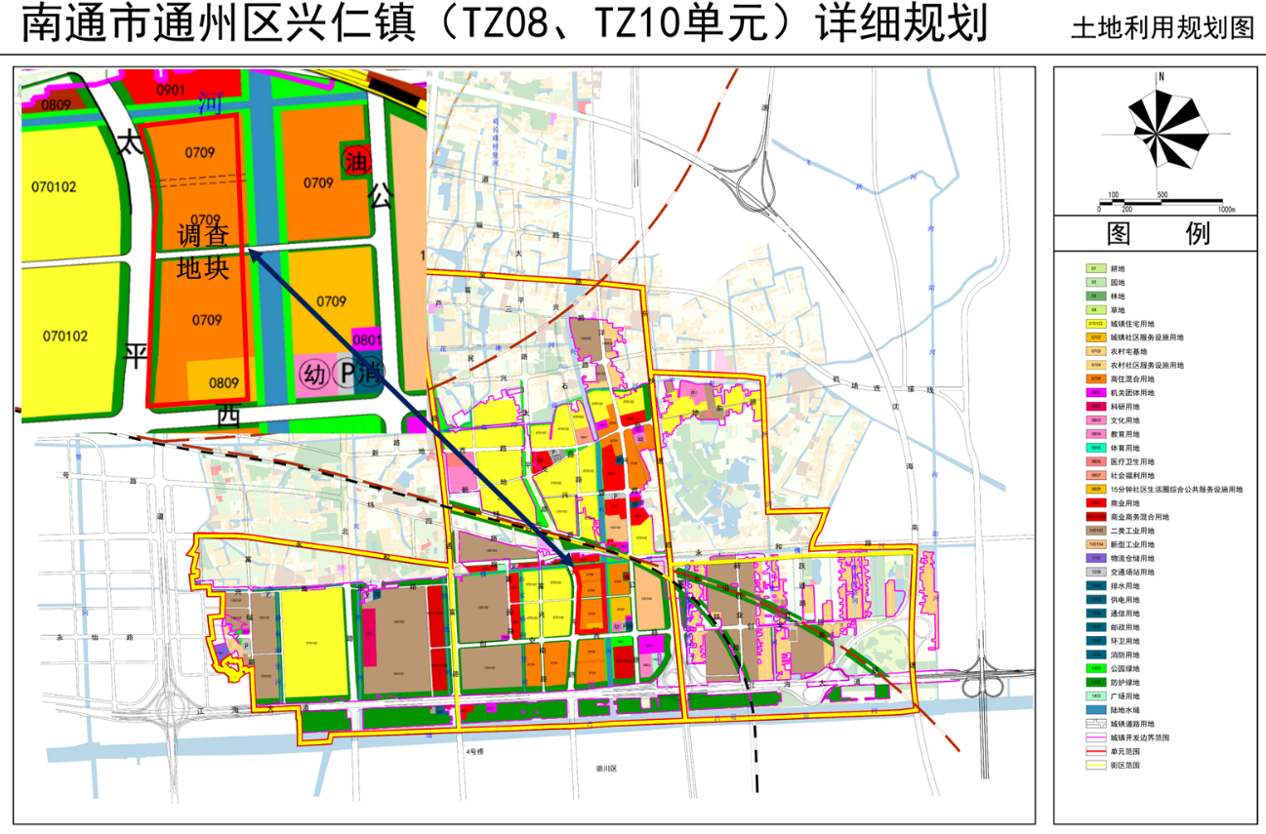
图1.2-1 南通市通州区兴仁镇（TZ08、TZ10单元）详细规划
  - 现场踏勘
2025年5月，我单位组织专业技术人员对本次调查地块现状环境进行了现场踏勘，主要成果可概括如下：
（1）调查地块位于南通市通州区兴仁镇孙家桥村二组，北侧相邻地块现状为兴仁横河，南侧现状为创业西路（规划），东侧现状为兴石河，西侧现状为太平路（规划）。
（2）本次调查地块现状主要为农田，零散分布着油菜（已收割）、玉米、芝麻、大豆等农作物，还有部分区域存在少量建筑垃圾。
（3）地块内无刺激性气味，整个区域未发现异常颜色及气味土壤。
2025年5月地块现场踏勘照片见图1.3-1。
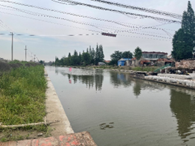 | 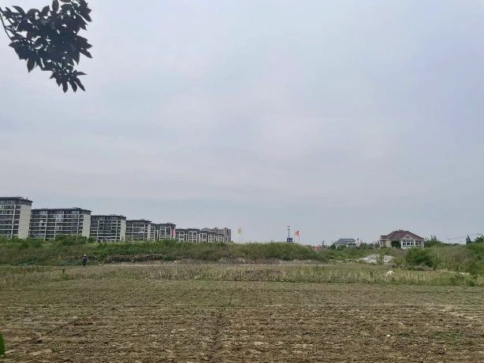
北侧兴仁横河 | 南侧创业西路（规划）
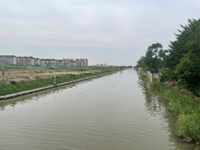 | 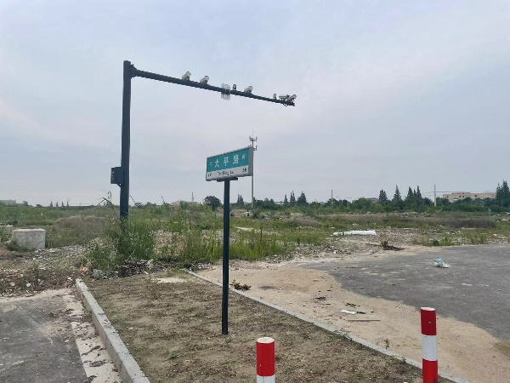
东侧兴石河 | 西侧太平路（规划）
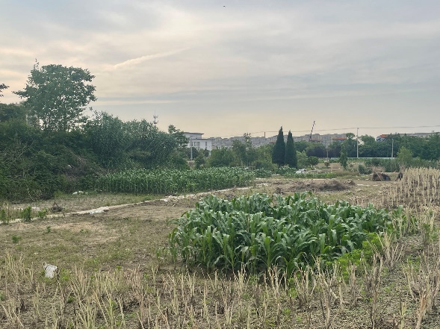 | 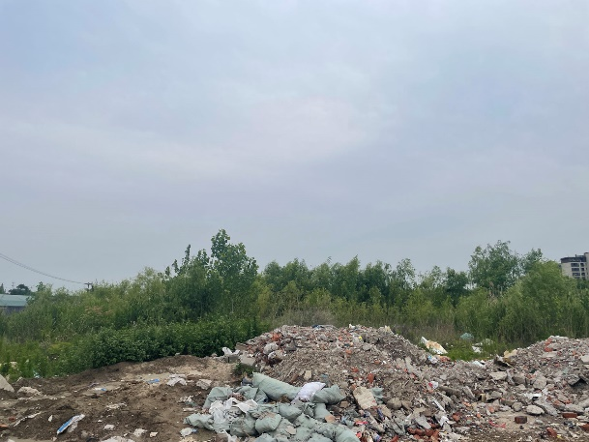
地块内农作物 | 地块内建筑垃圾
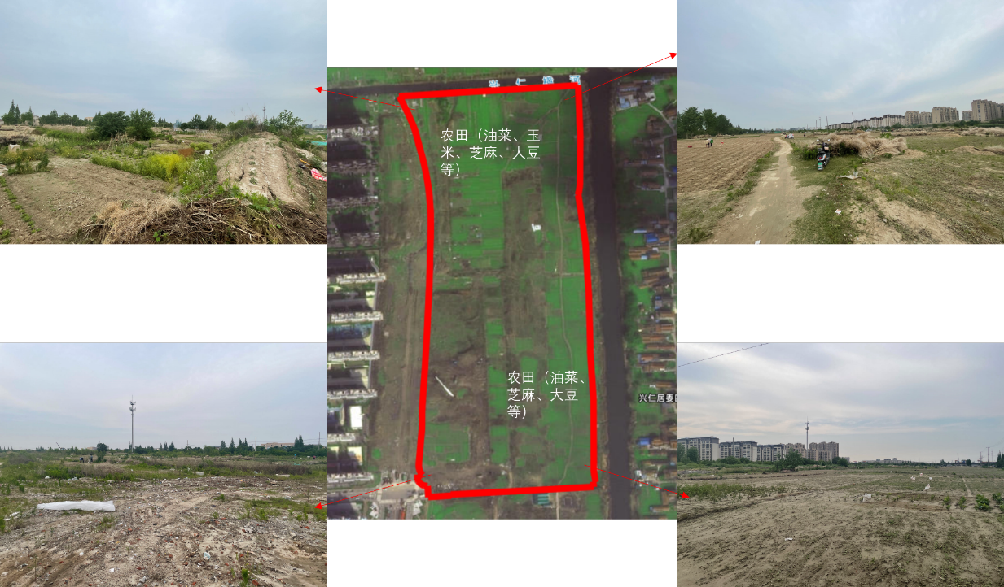
四向穿心图
图1.3-1调查地块现场踏勘图

2第一阶段调查调查结论
根据业主单位委托合同，本次调查地块为兴仁镇太平路东侧、跃进路南侧地块，位于通州区兴仁镇孙家桥村二组，四至范围：北侧相邻地块现状为兴仁横河，南侧现状为创业西路（规划），东侧现状为兴石河，西侧现状为太平路（规划），面积约117737m²。根据南通市通州区兴仁镇（TZ08、TZ10单元）详细规划，该地块规划用地性质为商住混合用地和15分钟社区生活圈综合公共服务设施用地，商住混合用地属于住宅，15分钟社区生活圈综合公共服务设施用地属于公共管理与公共服务用地。
通过现场踏勘、调查访问、收集地块现状和历史资料可知，本地块内及周边存在企业生产活动，存在潜在污染源，特征污染物包括pH值、耗氧量、色度、氨氮、总磷、硫化物、钡、铁、铝、锰、钛、钒、锌、砷、汞、铅、铜、铬、六价铬、镍、锑、环氧乙烷、苯并（a）芘、苯、二甲苯、甲醛、苯胺类、乙二醇乙醚、二丙二醇甲醚、二乙二醇乙醚、乙醇、丁醇、丙三醇、乙二醇、苯乙烯、异丙醇、丁酯、乙酯、正丙酯、醋酸丁酯、丙烯酸树脂、聚酯树脂、聚氨酯树脂、聚氨酯、酚醛树脂、环氧树脂、醇酸树脂、聚酰胺树脂、聚丙烯酸钠、石油烃（C₁₀-C₄₀）。
为初步了解本次调查地块土壤环境状况，本次现场踏勘采用XRF和PID快速检测设备对地块土壤进行了现场检测。根据检测结果，地块内土壤样品中重金属和PID快检数据无异常，且与对照点相比没有明显差异。
考虑到本次调查地块内及周边存在污染源，为进一步明确本次调查地块土壤及地下水是否存在污染，确保地块后续安全利用，需对调查区域进一步采样检测分析，应开展第二阶段场地环境调查。

3第二阶段调查调查结论

3.1 土壤结论
本次地块内共布设24个土壤点位，共采集96个土壤样品，送检96个土壤样品，共检测污染物61种，检出16种，污染物检出率为26%，检出的污染物分别为pH值、汞、砷、铜、镍、铬、镉、铅、石油烃（C₁₀-C₄₀）、锰、锌、总氟化物、钡、钛、钒和锑，其余检测因子均未检出。土壤pH值检出范围为7.02~8.94，整体无酸化或碱化，部分呈轻度碱化。地块内采集的土壤样品污染物汞、砷、铜、镍、镉、铅、钒、锑和石油烃（C₁₀-C₄₀）检出值均低于《土壤环境质量 建设用地土壤污染风险管控标准（试行）》（GB 36600-2018）第一类用地筛选值，总氟化物检出值低于《建设用地土壤污染风险筛选值》（DB 32/T 4712-2024）中的第一类用地筛选值，铬、锰、锌和钡检出值低于《建设用地土壤污染风险筛选值和管制值》（DB 4403/T67-2020）中的第一类用地筛选值，钛检出值低于《污染场地风险评估电子表格计算值》计算的第一类用地风险控制值。

3.2 地下水结论
本次地块内共布设6口地下水监测井，采集6个地下水样品，送检6个地下水样品，共检测污染物72种，检出16种，污染物检出率为22%，检出的污染物分别为pH值、色度、氨氮、耗氧量、锰、铝、钡、砷、锑、氟化物、氯化物、硫酸盐、硝酸盐、亚硝酸盐、可萃取性石油烃（C₁₀-C₄₀）和总磷，其余污染物均未检出。地块内采集的地下水样品pH值、色度、氨氮、耗氧量、锰、铝、钡、砷、锑、氟化物、氯化物、硫酸盐、硝酸盐（以N计）和亚硝酸盐（以N计）检出浓度均不超过《地下水质量标准》（GB/T 14848-2017）Ⅳ类标准，石油烃（C₁₀-C₄₀）检出浓度均不超过《上海市建设用地地下水污染风险管控筛选值补充指标》中第一类用地筛选值。总磷无地下水评价标准，地块内地下水样品总磷检出浓度与对照点浓度无明显差异。

3.3 地块邻近地表水结论
本次调查在地块相邻的兴石河和兴仁横河共布设5个地表水监测点位，采集5个地表水样品，送检5个地表水样品，共检测污染物72种，检出17种，污染物检出率为24%，检出的污染物分别为pH值、色度、总磷、氨氮、高锰酸盐指数、锑、铜、砷、铁、锰、钡、氟化物、氯化物、硫酸盐、硝酸盐、亚硝酸盐、可萃取性石油烃（C₁₀-C₄₀），其余污染物均未检出。
地块邻近的兴仁横河采集的2个地表水样品pH值、总磷、氨氮、高锰酸盐指数、铜、砷和氟化物检出浓度均不超过《地表水环境质量标准》（GB3838-2002）Ⅳ类标准，氯化物、硫酸盐、硝酸盐（以N计）、铁和锰检出浓度均不超过《地表水环境质量标准》（GB3838-2002）中表2集中式生活饮用水地表水源地补充项目标准限值，锑和钡检出浓度均不超过《地表水环境质量标准》（GB3838-2002）中表3集中式生活饮用水地表水源地特定项目标准限值，色度和亚硝酸盐（以N计）检出浓度均不超过《地下水质量标准》（GB/T 14848-2017）Ⅳ类标准，石油烃（C₁₀-C₄₀）检出浓度均不超过《上海市建设用地地下水污染风险管控筛选值补充指标》中第一类用地筛选值。
地块邻近的兴石河采集的3个地表水样品pH值、总磷、氨氮、高锰酸盐指数、铜、砷和氟化物检出浓度均不超过《地表水环境质量标准》（GB3838-2002）Ш类标准，氯化物、硫酸盐和硝酸盐（以N计）检出浓度均不超过《地表水环境质量标准》（GB3838-2002）中表2集中式生活饮用水地表水源地补充项目标准限值，锑和钡检出浓度均不超过《地表水环境质量标准》（GB3838-2002）中表3集中式生活饮用水地表水源地特定项目标准限值，色度和亚硝酸盐（以N计）检出浓度均不超过《地下水质量标准》（GB/T 14848-2017）Ш类标准，石油烃（C₁₀-C₄₀）检出浓度均不超过《上海市建设用地地下水污染风险管控筛选值补充指标》中第一类用地筛选值。

3.4 地块邻近地表水底泥结论
本次地块相邻地表水共布设5个底泥点位，共采集5个底泥样品，送检5个底泥样品，共检测污染物61种，检出16种，污染物检出率为26%，检出的污染物分别为pH值、汞、砷、锑、铜、镍、锌、铬、铅、钛、镉、锰、钡、钒、石油烃（C₁₀-C₄₀）和总氟化物，其余检测因子均未检出。底泥pH值检出范围为7.13~7.8，整体无酸化或碱化。地块相邻地表水底泥样品污染物汞、砷、锑、铜、镍、铅、镉、钒和石油烃（C₁₀-C₄₀）检出值均低于《土壤环境质量 建设用地土壤污染风险管控标准（试行）》（GB 36600-2018）第一类用地筛选值，总氟化物检出值低于《建设用地土壤污染风险筛选值》（DB 32/T 4712-2024）中的第一类用地筛选值，锌、铬、锰和钡检出值低于《建设用地土壤污染风险筛选值和管制值》（DB 4403/T67-2020）中的第一类用地筛选值，钛检出值低于《污染场地风险评估电子表格计算值》计算的第一类用地风险控制值。
综上，本次调查地块不属于污染地块，土壤环境质量满足后续规划用地要求。

4建议
（1）鉴于土壤的异质性及土壤离散点采样检测结果的不确定性，在场地未来开发建设过程中，若发现疑似污染土壤或不明物质，建议进行补充调查，并采取相应的环保措施，不得随意处置。
（2）地块内的土壤转运，应满足转运后规划用地条件下的土壤管理要求，不符合要求的情况下禁止转运。
（3）根据现场踏勘可知，本次调查地块现场遗留有原拆迁的建筑垃圾，建议后续规划范处置建筑垃圾。

